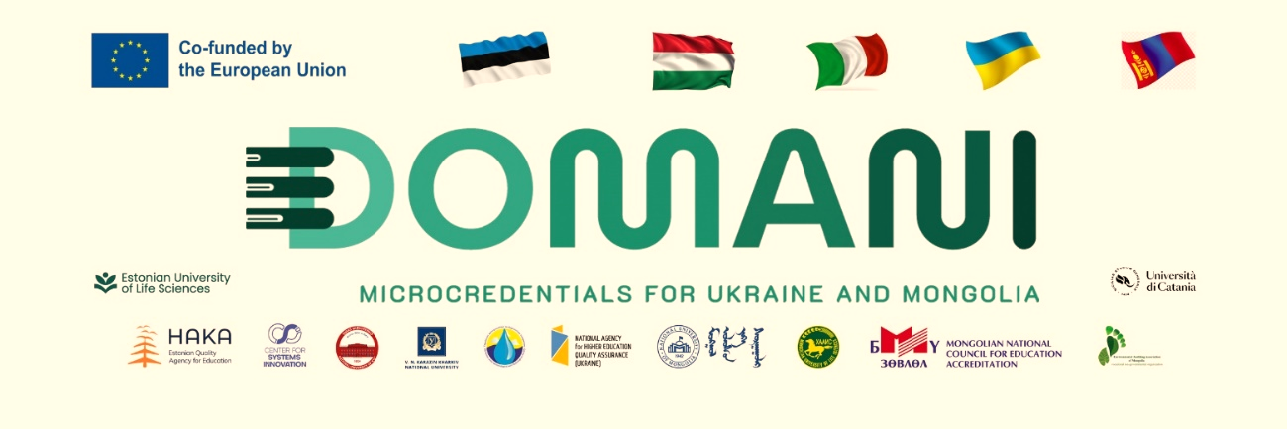
“МИКРО-СУРГАЛТЫН МЕНЕЖМЕНТ” СУРГАЛТ, ЗӨВЛӨГӨӨН

Европын Холбооны ERASMUS+ CBHE хөтөлбөрийн санхүүжилттэй “Украйн болон Монгол улсад өрсөлдөх чадвартай, тогтвортой ногоон эдийн засгийг дэмжих зэргийн бус сургалтын тогтолцоог хөгжүүлэх нь – DOMANI” төслийн хүрээнд Төслийн Монгол талын удирдагч, профессор О.Алтансүх, Сургалт, хөтөлбөр чанарын баталгаажуулалтын газрын дарга, дэд профессор С.Булгантамир нар 2025 оны 10 сарын 27-29 хооронд Эстони улсын Таллин хотод Төслийн хамтрагч Эстонийн хөдөө аж ахуйн их сургуулийн зохион байгуулсан “Микро-сургалтын менежмент” сургалт, зөвлөгөөнд 3 улсын 10 байгууллагын 15 төлөөлөгчдийн хамтаар оролцлоо.
Зөвлөгөөний хэсэгт Монголын түншүүд 6 илтгэл танилцуулсан бөгөөд үүнд:
- Микро сургалтын олон улсын бодлого, туршлага: Б.Дагинас, ХААИС-АЭБС
- Микро сургалтын чанарын баталгаа болон үндэсний мэргэшлийн хүрээний уялдаа: Б.Басбаяр, БМИҮЗ
- Микро сургалтын журам боловсруулалтын явц: О.Алтансүх, МУИС
- МУИС-ийн микро сургалтын журмын агуулга, зохицуулалт: С.Булгантамир, МУИС
- DOMANI төслийн Ажлын багц 6-ийн явц: О.Алтансүх, МУИС
- Микро сургалтын суралцагсдыг чиглүүлэх хөтөлбөрийн удирдамж: П.Мэнд-Амгалан, ХААИС-АЭБС
Сургалтын үеэр НҮБ, Эдийн засгийн хамтын ажиллагаа, хөгжлийн байгууллага (OECD), Европ болон Эстони улсын микро сургалтын талаарх туршлагаас суралцлаа.
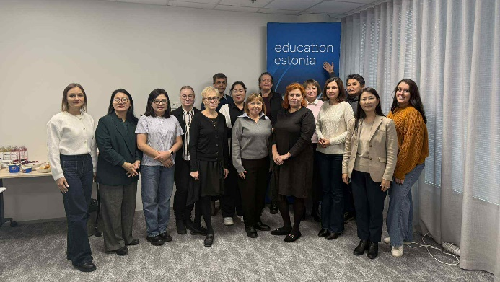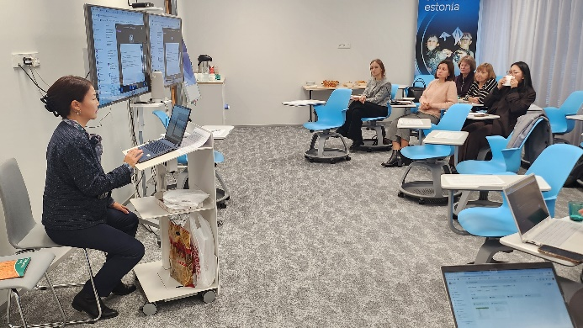
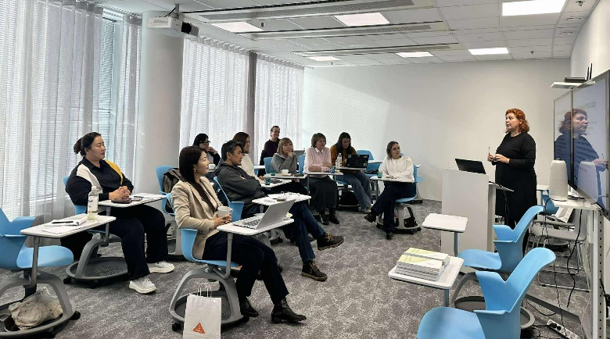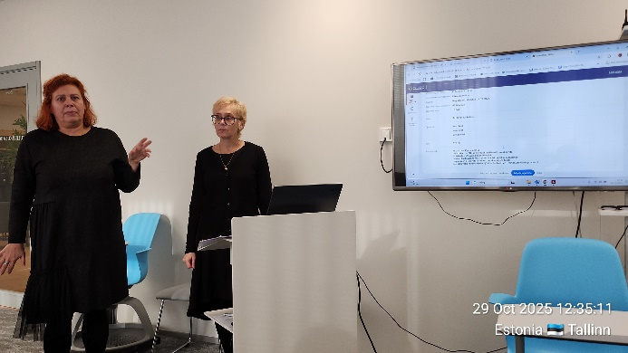

Дэлгэрэнгүй мэдээлэл:
Төслийн цахим хуудас: https://domaniproject.eu/
Төслийн Facebook хуудас: https://www.facebook.com/groups/domani
Төслийн YouTube суваг: https://www.youtube.com/@DOMANIErasmus_plus_project

Нийтлэл бэлтгэсэн:
О.Алтансүх, МУИС

Мэдэгдэл
Энэхүү нийтлэлийг гаргахад Европын Холбооноос дэмжлэг үзүүлсэн бөгөөд үүнд дурдагдсан аливаа бичиглэл нь зөвхөн нийтлэгчийн үзэл бодлыг илэрхийлнэ. Энэ бичиглэлд дурдагдсан аливаа агуулга, үзэл санаа нь Европын Холбоо эсвэл Европын Боловсрол, Соёлын Гүйцэтгэх Агентлагийн (EACEA) албан ёсны байрыг суурийг төлөөлөхгүй бөгөөд хариуцлага хүлээхгүй.
DOMANI төслийг Европын Холбооны ERASMUS+ CBHE хөтөлбөрөөс санхүүжүүлсэн.

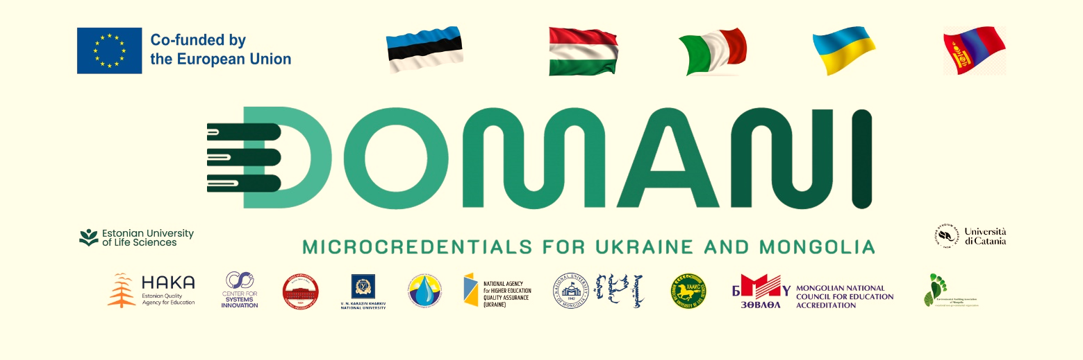
TRAINING SESSION AND CONSULTATION ON THE MANAGEMENT
AND PROVISION OF MICRO-CREDENTIALS

The Head of Department for Academic affairs, Curriculum and Quality Assurance, National University of Mongolia (NUM), Professor S.Bulgantamir, and the Project coordinator of the Mongolian side, Professor O.Altansukh, participated in the training session and consultation on the management and provision of micro-credentials of the project “Developing Micro-Credentials Ecosystems in Ukraine and Mongolia for Competitive and Resilient Green Economies – DOMANI”, which is funded by ERASMUS+ CBHE program. The consultation and training have been organized in Tallinn, the capital city of Estonia between 27 and 29 October 2025. During the consultation section, 6 presentations have been introduced by Mongolian partners, including:
- International Policy Frameworks of Micro-credentials by Daginnas Batsukh, SAEB MULS
- Quality Assurance of Micro-Credentials and National Qualifications Framework Alignment by Basbayar, MNCEA
- Progress on Institutional Regulation Development on Micro-Credentials by Altansukh Ochir, NUM
- Micro-credentials Regulation at National University of Mongolia by Bulgantamir, NUM
- Progress of Working Package 6 by Altansukh Ochir, NUM
- Mentorship Program Guidelines by Mend-Amgalan, SAEB MULS
Estonia's innovative approach to micro-credentials (MCs) and micro-degrees emphasizes flexibility, digital integration, and alignment with lifelong learning principles. As a leader in e-governance, Estonia has developed a robust national framework for MCs, enabling stackable, competency-based qualifications that support professional upskilling without leading to full degrees. The training outlined the structural units for MC curricula, the overall structure of micro-degrees and MCs, and the composition of a micro-degree, with a focus on certification processes. Drawing from national regulations and institutional practices, these elements ensure transparency, quality assurance, and portability across the European Qualifications Framework (EQF).

More information:
The project website: https://domaniproject.eu/
The Facebook group: https://www.facebook.com/groups/domani
The YouTube channel: https://www.youtube.com/@DOMANIErasmus_plus_project

Reported by:
Altansukh Ochir, National University of Mongolia

Disclaimer
Co-funded by the European Union. Views and opinions expressed are however those of the author(s) only and do not necessarily reflect those of the European Union or the European Education and Culture Executive Agency (EACEA). Neither the European Union nor EACEA can be held responsible for them.
DOMANI project has been co-funded by Erasmus+ CBHE program of the European Union.

